NOM:
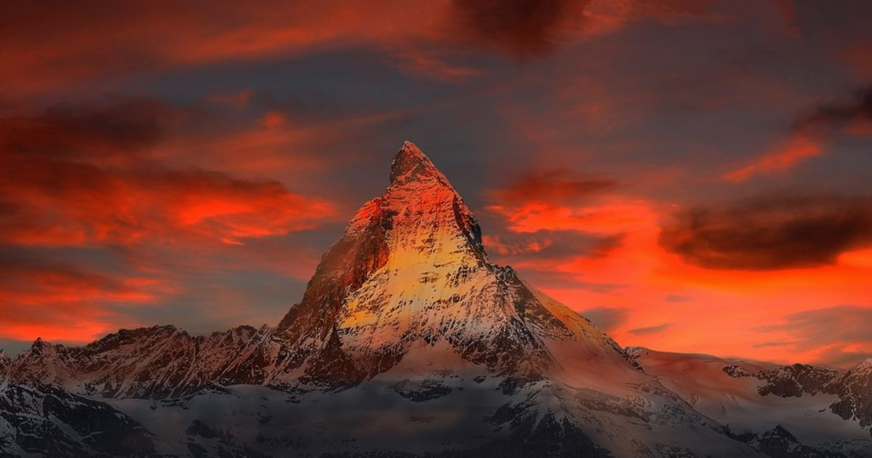 | LA MUNTANYA DE LA PAULINA
 | EL FUET DEL MANUEL
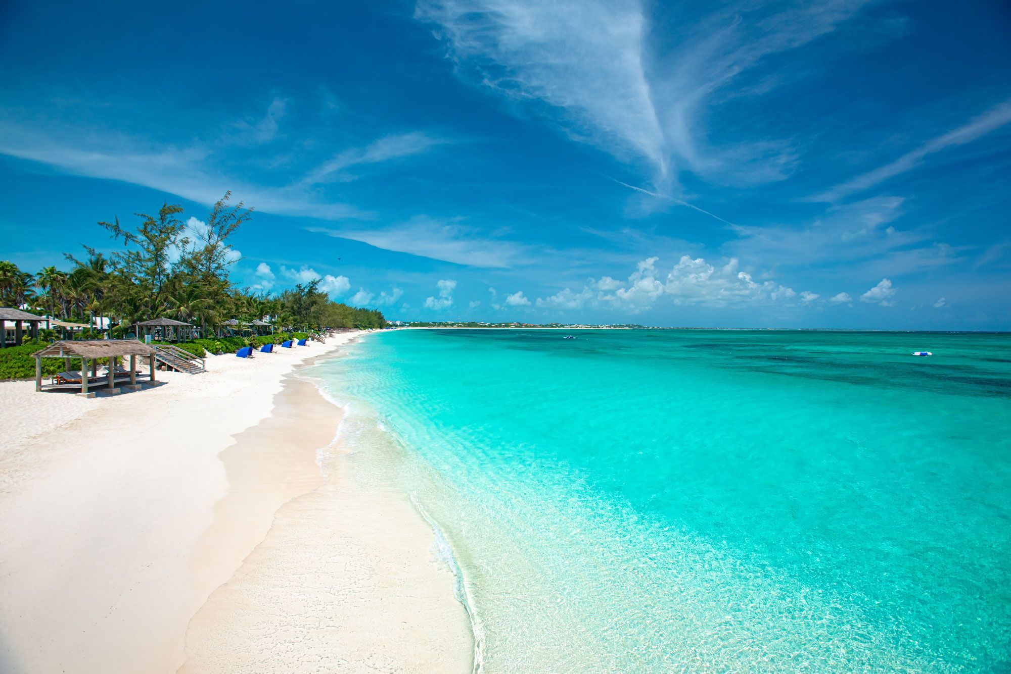 | LA PLATJA DE L’ADRIANA
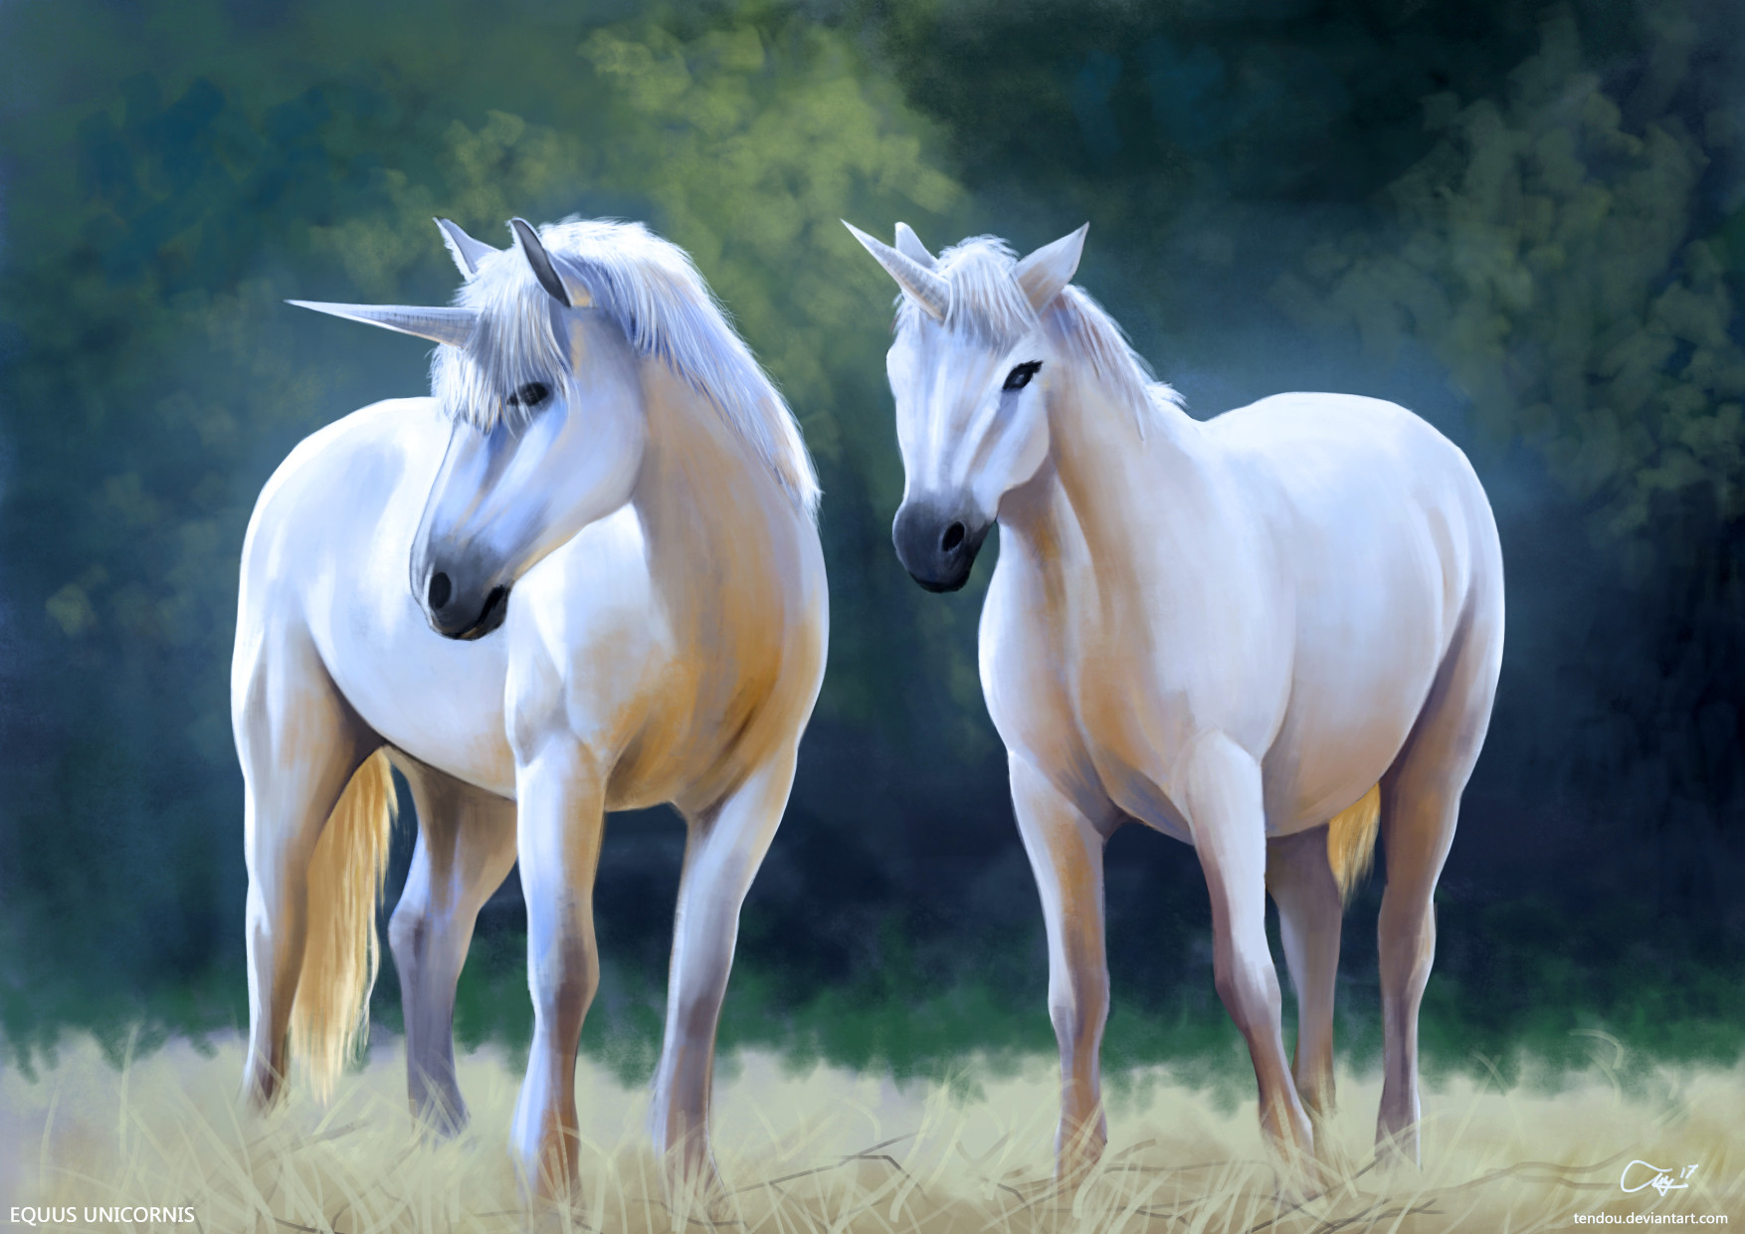 | L’UNICORNI DE LA SOLE
 | L’UNICORNI DE LA NOEMÍ

REALITZA EL JOC

https://wordwall.net/es/resource/29086868

https://wordwall.net/es/resource/36306424

